ФЕДЕРАЛЬНОЕ ГОСУДАРСТВЕННОЕ АВТОНОМНОЕ ОБРАЗОВАТЕЛЬНОЕ УЧРЕЖДЕНИЕ ВЫСШЕГО ОБРАЗОВАНИЯ **БЕЛГОРОДСКИЙ ГОСУДАРСТВЕННЫЙ НАЦИОНАЛЬНЫЙ ИССЛЕДОВАТЕЛЬСКИЙ УНИВЕРСИТЕТ** (НИУ «БелГУ»)

ИНСТИТУТ ИНЖЕНЕРНЫХ И ЦИФРОВЫХ ТЕХНОЛОГИЙ

КАФЕДРА МАТЕМАТИЧЕСКОГО И ПРОГРАММНОГО ОБЕСПЕЧЕНИЯ ИНФОРМАЦИОННЫХ СИСТЕМ

**Отчет по лабораторной работе №4**

**по дисциплине: «Введение в специальность»**

**Тема работы «Отмена изменений. Работа с метками»**

студента очного отделения 2 курса 12001801 группы Данильченко Арины Романовны

Проверил:

асс.Гайворонский Виталий Александрович

Белгород 2019

**Лабораторная работа №4**

**Вариант 13**

**Цель работы:** научиться отменять сделанные изменения, работать с метками.

**Общая постановка задачи:** удалить из индекса файл, сделать аннотированную и легковесную метки.

**Выполнение работы**

Создала 3 файла: lib.cpp, search.cpp, main.cpp;

Проиндексировала 1-й файл и сделала коммит:

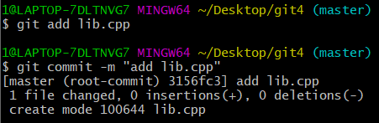

Проиндексировала 2-й и 3-й файлы:

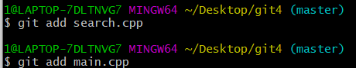

Удалила из индекса второй файл:

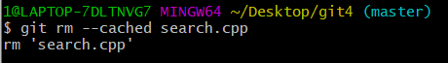

Перезаписала уже сделанный коммит с новым комментарием:

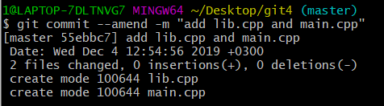

Создала аннотированную метку:



Создала легковесную ветку:



Просмотрела метки:

